**WebSeminar  “Bienestar en animales de producción”**

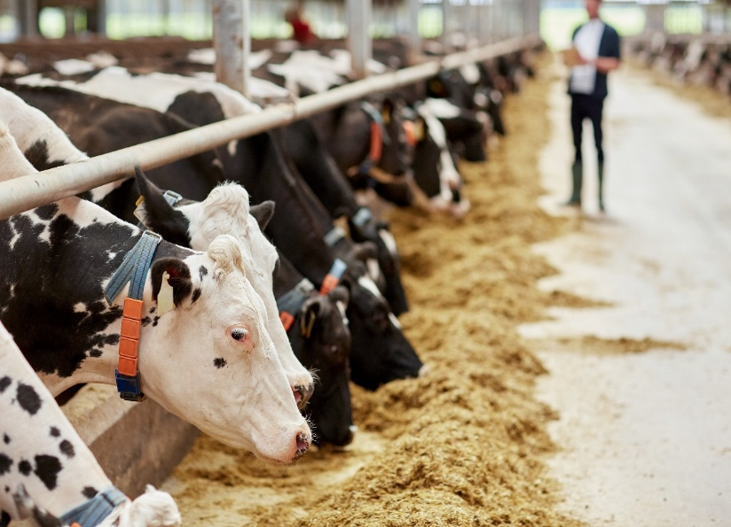

El Consejo General de la Organización Colegial Veterinaria, en colaboración con Grupo Asís, te invita a este nuevo seminario *online* sobre bienestar animal que convocamos en todo el territorio nacional.

El límite de inscritos es de 1.000, momento en que cerraremos la inscripción.

**Fecha/Hora de impartición:** lunes, 26 de febrero, de 14:30 a 16:00.

**Ponente:** Xavier Manteca

Obtuvo su licenciatura en Veterinaria en la Universidad Autónoma de Barcelona en 1987. Realizó sus estudios de especialización en comportamiento animal aplicado y bienestar animal en la Universidad de Edimburgo (Escocia), donde obtuvo su maestría en 1991. En 1992 se doctoró en Veterinaria por la Universidad Autónoma de Barcelona.

Actualmente es profesor titular del departamento de Ciencia Animal y de los Alimentos de la Universidad Autónoma de Barcelona y enseña etología y bienestar animal en la Facultad de Veterinaria de dicha universidad. Además es responsable del Servicio de Etología del Hospital Clínico Veterinario de la Universidad. Una de sus principales áreas de investigación son los problemas de comportamiento de los animales de compañía así como el estrés en animales domésticos.

Es autor del libro “Etología Clínica Veterinaria del Perro y del Gato”. Ha publicado numerosos artículos científicos en revistas nacionales e internacionales.

**Tema:** “Bienestar en animales de producción”

El interés por el bienestar de los animales de granja ha aumentado considerablemente durante los últimos años en la Unión Europea y en otros muchos lugares. Este cambio puede explicarse principalmente por dos razones. En primer lugar, los consumidores están cada vez más informados sobre este aspecto y exigen que los animales sean criados, transportados y sacrificados de forma adecuada. En segundo lugar, las investigaciones científicas realizadas recientemente han demostrado que las mejoras en el bienestar de los animales de abasto se traducen en un mayor rendimiento productivo y, en general, contribuyen a la seguridad alimentaria.

La duración del WebSeminar será de 90 minutos aproximadamente (60 minutos de charla y 30 minutos para contestar preguntas de los asistentes). La sesión contará (además de con el ponente) con un presentador y un moderador que darán soporte técnico.

**Recuerda las ventajas por asistir en directo**

* Plantea tus cuestiones al experto.
* Recibe un documento resumen con las preguntas y respuestas de las cuestiones no resueltas en directo.
* Descarga materiales adicionales durante el evento.
* Recibe tu diploma de asistencia.

**Inscripción**

Los colegiados que deseen inscribirse, deberán hacerlo a través de este enlace hasta el viernes 23 de febrero o hasta que se complete el aforo disponible:

[www.colvetcampus.es/moodle](http://www.colvetcampus.es/moodle)

Recomendamos formalizar la inscripción con tiempo suficiente.

IMPORTANTE: Para una óptima experiencia se recomienda acceder al WebSeminar con Windows 7 o superior ya que puede haber incompatibilidades con Windows XP o Vista.

Una vez que tu inscripción sea aprobada recibirás un e-mail de confirmación con un enlace para acceder en directo al WebSeminar. Los participantes que asistan en directo obtendrán un diploma de asistencia. Todos los inscritos al WebSeminar dispondrán de un enlace posterior donde ver la grabación en diferido.